**Державний вищий навчальний заклад**

**Ужгородський національний університет**

**Факультет інформаційних технологій**

**ЛАБОРАТОРНА РОБОТА № XX**

**Тема:** Тема лабораторної роботи.

Виконав студент І курсу

спеціальності «Інженерія

програмного забезпечення»

Угорчак Богдан Олександрович

**Ужгород-2024**

***Мета:*** Ознайомлення із командами ping та tracert. Створення базового html-документу та його хостинг.

***Вивчити питання:***Структура мереж. ІР-адреси та їх типи. Робота з командами **ping** та **tracert**. Хостинг. Структура HTML-документу.

**Хід роботи**

1. Дізнайлися IP адресу свого ПК:

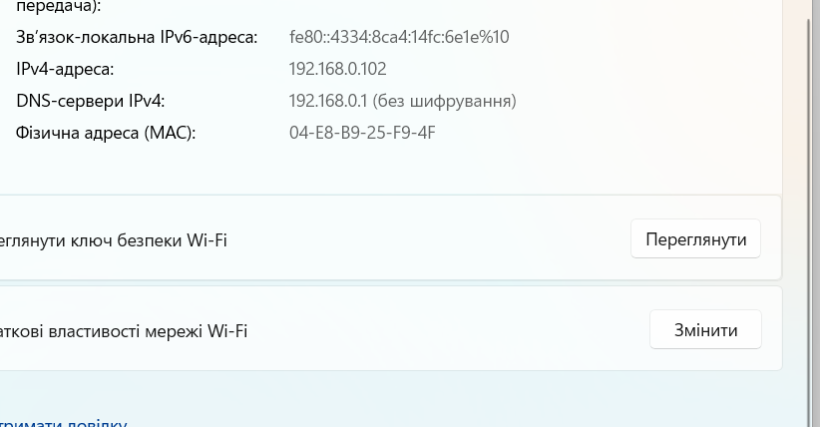

та дослідили DNS налаштування:

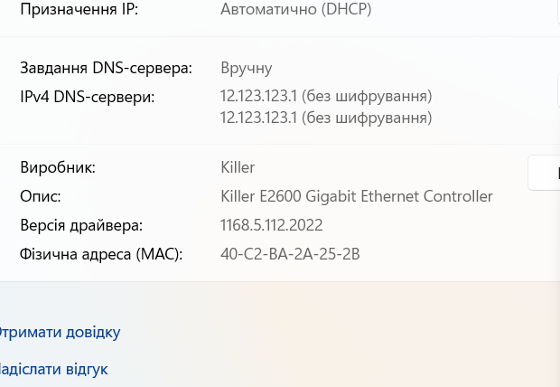

2.Виконали команду **ping** дляuzhnu.edu.ua:

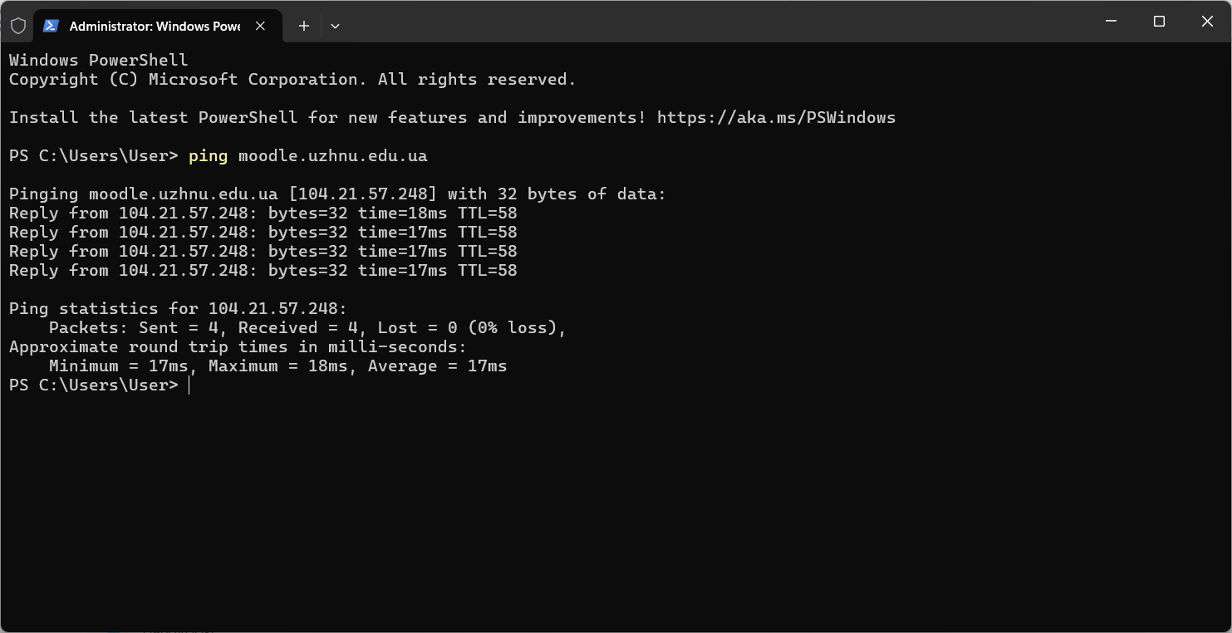

та **traceroute** uzhnu.edu.ua

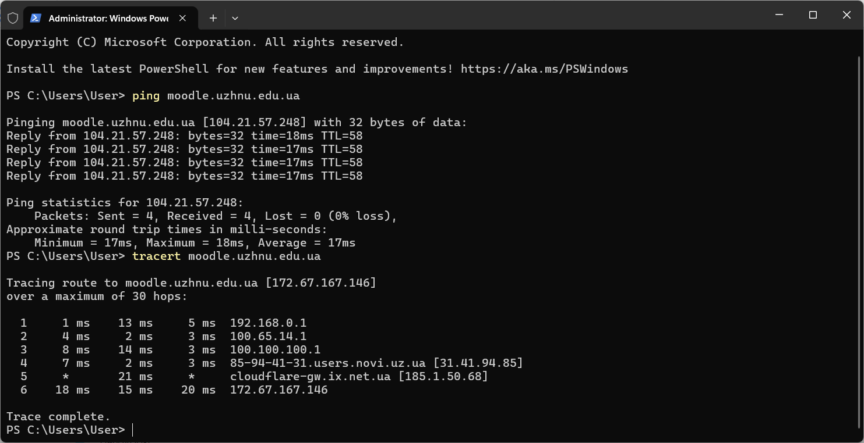

Зробили те саме для DNS Google: 8.8.8.8

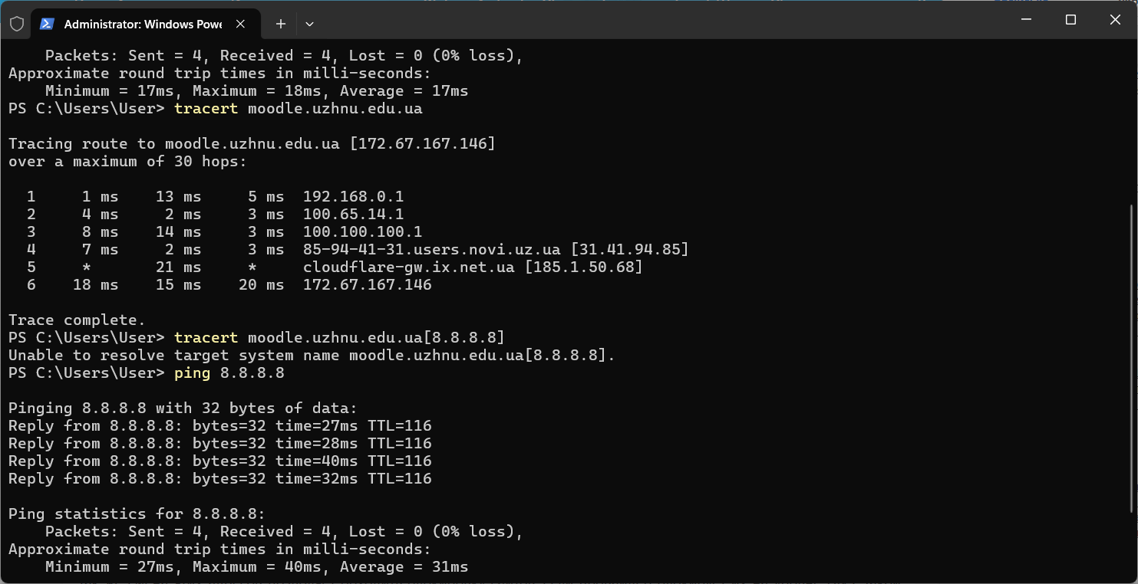

3.На прикладі безкоштовного хостингу [www.zzz.com.ua](http://www.zzz.com.ua) створили акаунт, для отримання тимчасової електронної адреси використали temp-mail.org.

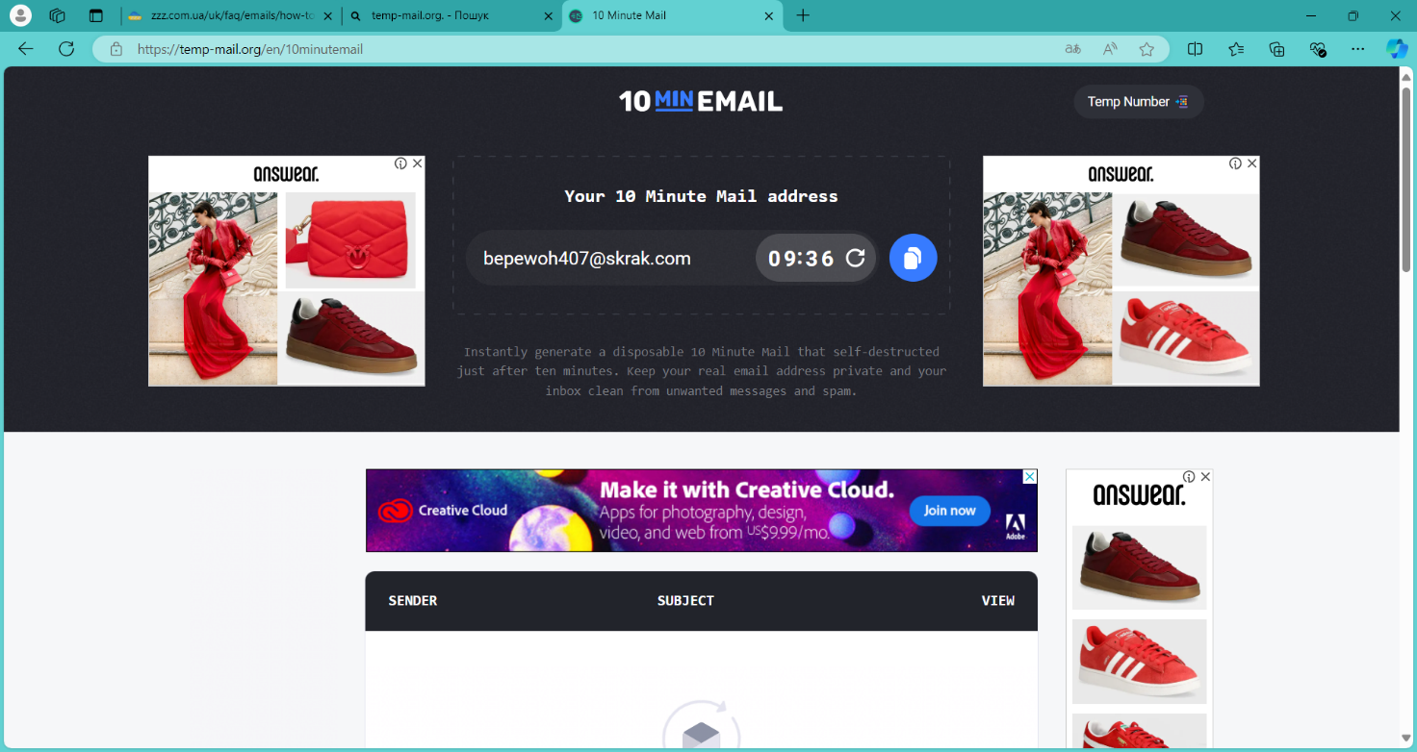

4.Використовуючи VSCode було створено перший HTML документу index.html:

<!doctype html>

<html lang=en>

<head>

<meta charset=utf-8>

<title>Мій перший сайт</title>

</head>

<body>

<h1>Uhorchak Bohdan </h1>

<p>Моя перша веб-сторінка</p>

</body>

</html>

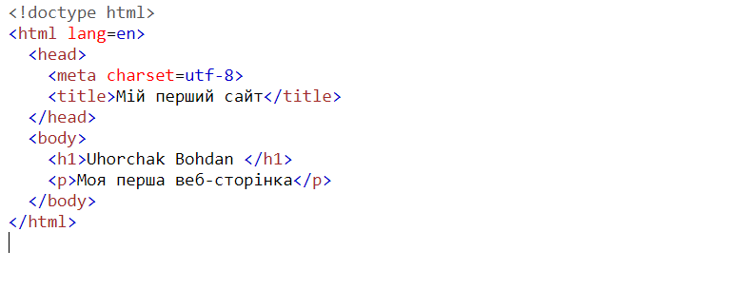

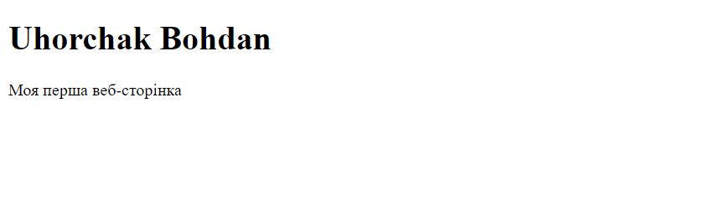

**Висновок:**

В ході даної лабораторної роботи було опрацьовано теоретичний матеріал по архітектурі комп’ютерних мереж, принципу їх роботи. Встановлено, що у наc IP – 104.21.57.248 є IPv4. Також встановлено, що маємо кілька DNS адрес

12.123.123.1 , 12.123.123,2 . Зареєстувався на сайті [www.zzz.com.ua](http://www.zzz.com.ua) та зробив свою першу веб-сторінку.